[Ваше ім’я]
[Ім’я керівника]
[Номер курсу]
[Дата]

[Заголовок]: [Підзаголовок]
[Наукові статті у форматі MLA не містять титульної сторінки, якщо цього спеціально не вимагає ваш керівник. Натомість спочатку надайте відомості, указані вгорі цієї сторінки. Не виділяйте заголовок жирним шрифтом і не пишіть лише великими буквами. Пишіть із великої букви перше й останнє, а також усі головні слова в заголовку. Якщо ваша стаття містить підзаголовок, відокремте його від назви двокрапкою з пробілом, як показано тут. Докладні відомості про написання з великої букви див. в довіднику щодо стандарту MLA для авторів наукових робіт, 7-е видання (MLA 7th Edition).]
[Весь текст, включно із заголовками, цитатами, нотатками та списком цитованих джерел, слід писати з подвійним міжрядковим інтервалом. Основний текст і текст нотаток пишуться з півдюймовим (~1 см) відступом першого рядка. Список цитованих джерел пишеться з півдюймовим (~1 см) навислим відступом. Заголовки таблиць і текст джерел пишеться з чвертьдюймовим (~0,5 см) відступом. Усі ці формати доступні на вкладці "Основне" в колекції стилі.]
[У форматі MLA не дозволяється широке використання нотаток до вмісту. Проте, коли дійсно потрібно додати нотатки, ви можете скористатися звичайними або кінцевими виносками. 7-е видання MLA вимагає посилатися на нотатки, використовуючи арабські цифри з надрядковим форматуванням у відповідному місці тексту. Безпосередньо в тексті виноски слід писати те саме число, але без надрядкового форматування, а після нього ставити крапку.]
[Якщо використано кінцеві виноски, їх слід розміщати на окремій сторінці в кінці документа перед списком цитованих джерел. Якщо використано виноски, бажаний формат слід обговорити з науковим керівником.]
[Цитати, що поширюються більш ніж на чотири рядки, слід писати без лапок із дюймовим (~2,5 см) відступом від лівого поля. Щоб застосувати це форматування, на вкладці "Основне" в колекції стилів клацніть пункт "Цитата". Коротші цитати можна брати в лапки та писати їх безпосередньо в тексті.]
Таблиця 1
[До цього заголовка таблиці застосовано стиль "Заголовок таблиці", доступний на вкладці "Основне " в колекції стилів]
Заголовок стовпця | Заголовок стовпця | Заголовок стовпця | Заголовок стовпця
Заголовок рядка | Дані в таблиці | Дані в таблиці | Дані в таблиці
Заголовок рядка | Дані в таблиці | Дані в таблиці | Дані в таблиці
Заголовок рядка | Дані в таблиці | Дані в таблиці | Дані в таблиці
Джерело: [До цього тексту джерела застосовано стиль "Джерело до таблиці", доступний на вкладці "Основне" в колекції стилів.]
- [До цього тексту нотатки застосовано стиль "Нотатка до таблиці", доступний на вкладці "Основне" в колекції стилів. Нотатки до таблиці позначаються буквами в нижньому регістрі, а не арабськими цифрами, що відрізняє їх від нотаток до основного вмісту документа.]
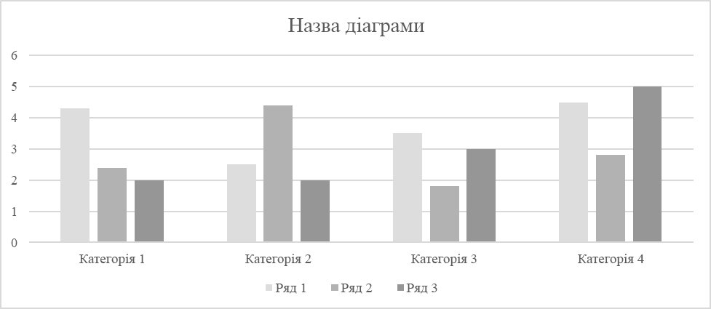
Рис. 1. [До цього рисунка застосовано стиль "Без відступу", доступний на вкладці "Основне" в колекції стилів. Рисунки слід позначати скороченим написом "Рис." Із номером рисунка].
[Наступний зразок списку цитованих джерел слід налаштувати вручну. Зауважте, що правила MLA щодо цитат і посилань досить об’ємні. Тому варто переглянути 7-е видання MLA, щоб дізнатися більше про них.] (ПрізвищеАвтора Сторінки)
[Щоб використати цей шаблон, створюючи конспект статті, на вкладці "Основне" в колекції стилів клацніть пункт "Без відступу". На тій самій вкладці клацніть піктограму багаторівневого списку, а потім – Багаторівневий список MLA. Перші шість рівнів цього стилю відповідають рівням конспекту, визначеним у 7-му виданні MLA.]
Додаткові поради з форматування наукових статей див. в 7-му виданні MLA, а також дізнавайтесь у свого керівника.
Цитовані джерела
ПрізвищеАвтора, Ім’яАвтора. Назва книги, на яку зроблено посилання. Назва міста: Назва видавництва, рік. Тип носія (наприклад, друкований).
Прізвище, ім’я, по батькові. "Заголовок статті". Заголовок журналу (рік): Сторінки з–до. Друк.

